
Lista 2 - Exercícios de Lógica de Programação C.
CTECAMP, Prof. Éverton, 09/08/2018

1 - Desenvolver um algoritmo que leia as matrículas dos alunos (int) e suas respectivas notas (float), armazenar os valores em vetores de tamanho #define V 5. Depois de ler, exibir os dados linha a linha, de maneria formatada, como por exemplo:
Aluno X ==> Matricula xxx , Nota x.x

2 - Desenvolver sistema de Menu utilizando o algoritmo anterior como itens, conforme a figura abaixo:

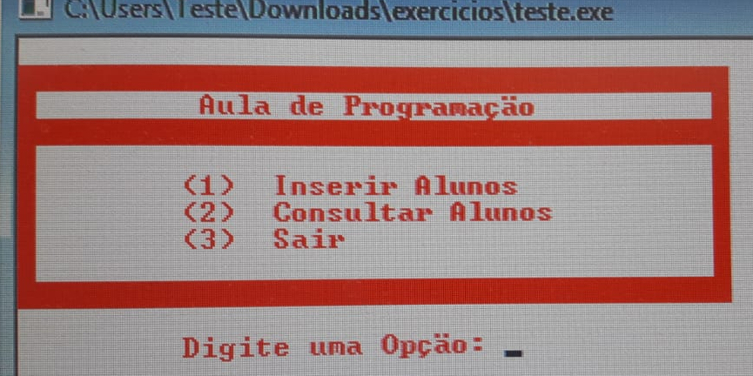

Notar a utilização de cores e, dessa vez, letras acentuadas. Pesquisar na Tabela ASCII.
Utilizem da criatividade para criação da tela inicial do menu, esse conhecimento será cobrado nos módulos futuros de desenvolvimento.

Obs.:

Enviar códigos para everton.messias@gmail.com até segunda-feira, dia 13 as 17hs.

Esta Lista Vale ponto, como já dito em sala de aula!

Todos os exercícios podem ser feitos somente com o que aprendemos até agora.

Dica: Pesquisem na Internet e, quando necessário, utilizem mais bibliotecas.

Bom trabalho!

